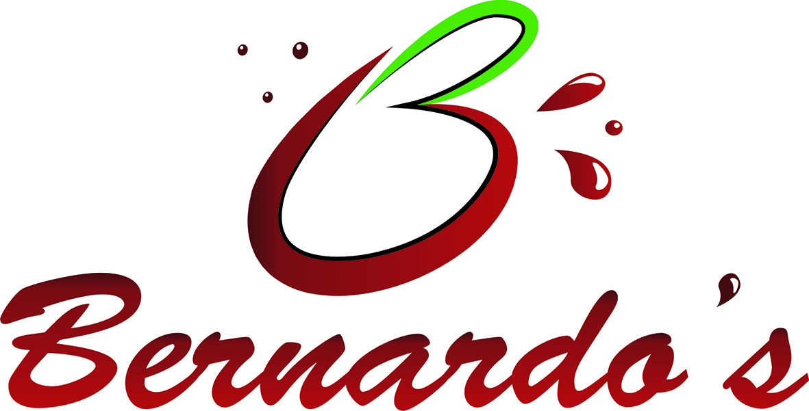

2. INFORMACIÓN ORGANIZATIVA

Fecha de actualización: 05 febrero de 2024

2.1. ORGANIGRAMA

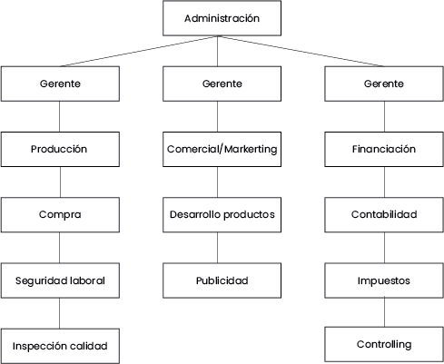

2.2. IDENTIFICACIÓN DE LA JUNTA DIRECTIVA

Administradores:
Philipp Zinhard, nacido en Alemania en 1983.
Moritz Zinhard, nacido en Alemania en 1987.

Bernd H.G. Zinhard, fundador de la actual empresa Bernardo's Manufactura de Mermeladas S.L., llegó a Lanzarote en 1986.

A pesar de haber recibido una formación comercial y empresarial en Alemania, su pasión era la cocina, por lo que gestionó algunos restaurantes en Lanzarote hasta 1995, año de la fundación de la empresa.

En esa época empezó a desarrollar algunas mermeladas así como el primer licor de cactus y vendió estos productos en el último restaurante que dirigió, "El Patio" en Mácher.

Entretanto la siguiente generación se ha integrado en la dirección.

2.3. NORMATIVA APLICABLE

Transparencia

- Ley estatal: Ley 19/2013, de 9 de diciembre, de transparencia, acceso a la información pública y buen gobierno.
- Ley autonómica: Ley 12/2014, de 26 de diciembre, de transparencia y de acceso a la información pública.

Protección de datos

- Ley Orgánica 3/2018, de 5 de diciembre, de Protección de Datos Personales y garantía de los derechos digitales.

Código Civil

- Real Decreto de 24 de julio de 1889 por el que se publica el Código Civil.

Registro mercantil

- Real Decreto 1784/1996, de 19 de julio, por el que se aprueba el Reglamento del Registro Mercantil.

Estatuto del trabajador

- Real Decreto Legislativo 2/2015, de 23 de octubre, por el que se aprueba el texto refundido de la Ley del Estatuto de los Trabajadores.

Normativa específica

- Ley 17/2011, de 5 de julio, de seguridad alimentaria y nutrición.
- Registro Sanitario de Empresas y Alimentos.
- Ley 13/2007, de 17 de mayo, de Ordenación del Transporte por Carretera de Canarias.
- Reglamento (CE) nº 852/2004 del Parlamento Europeo y del Consejo, de 29 de abril de 2004, relativo a la higiene de los productos alimenticios.
- Real Decreto 863/2003, de 4 de julio, por el que se aprueba la Norma de calidad para la elaboración, comercialización y venta de confituras, jaleas, "marmalades" de frutas y crema de castañas.
- Real Decreto 1334/1999, de 31 de julio, por el que se aprueba la Norma general de etiquetado, presentación y publicidad de los productos alimenticios
- Real Decreto 164/2014, de 14 de marzo, por el que se establecen normas complementarias para la producción, designación, presentación y etiquetado de determinadas bebidas espirituosas.
- Real Decreto 1165/1995, de 7 de julio, por el que se aprueba el Reglamento de los Impuestos Especiales.

2.4. INFORMACIÓN RELATIVA A LAS FUNCIONES QUE DESARROLLA LA ENTIDAD

Bernardo´s Manufactura de Mermeladas, S.L. tiene como objetivo social la fabricación de jugos y conservas vegetales, la destilación, rectificación y mezcla de bebidas alcohólicas y el comercio al por mayor de productos alimenticios, bebidas y tabacos.

Asimismo la Sociedad se encuentra dentro de la Clasificación "NACE" del objeto social, (Zona Especial de Canarias (ZEC) con el ejercicio de las siguientes actividades:

- Otro procesado y conservación de frutas y hortalizas
- Intermediarios del comercio de productos alimenticios, bebidas y tabaco
- Comercio al por mayor de bebidas
- Comercio al por mayor de azúcar, chocolate y confitería
- Elaboración de zumos de frutas y hortalizas
- Destilación, rectificación y mezcla de bebidas alcohólicas

